Україна
ЖИТОМИРСЬКА ОБЛАСНА РАДА
РІШЕННЯ

Шоста сесія VІІ скликання

від 26.09.16 № 364

Про внесення змін до
перспективного плану
формування територій
громад Житомирської області

Відповідно до статті 43 Закону України «Про місцеве самоврядування в Україні», статей 5, 11 Закону України «Про добровільне об'єднання територіальних громад», методики формування спроможних територіальних громад, затвердженої постановою Кабінету Міністрів України від 08.04.2015 №214, враховуючи розпорядження Кабінету Міністрів України від 04.12.2015 №1281-р, яким затверджено перспективний план формування територій громад Житомирської області, подання обласної державної адміністрації від 21.09.16 № 4574/51/2-16, обласна рада

ВИРІШИЛА:

1. Внести зміни до перспективного плану формування територій громад Житомирської області, затвердженого рішенням обласної ради від 28.05.15 №1495, зі змінами, внесеними рішенням обласної ради від 26.11.15 №16, від 21.07.16 №296, включивши в нього пропозиції щодо утворення об’єднаних територіальних громад, згідно з додатком.

2. Обласній державній адміністрації подати рішення обласної ради з додатком для затвердження в установленому порядку Кабінету Міністрів України.

3. Обласній державній адміністрації до подання в Центральну виборчу комісію рішень рад про об'єднання територіальних громад для призначення у них місцевих виборів інформувати обласну раду щодо відповідності прийнятих рішень перспективному плану формування територій громад Житомирської області.

4. Контроль за виконанням рішення покласти на першого заступника голови обласної ради Ширму В.В. та постійну комісію обласної ради з питань регламенту, депутатської діяльності, місцевого самоврядування, законності, правопорядку та антикорупційної діяльності.

Перший заступник
голови обласної ради В.В. Ширма

Додаток
до рішення обласної ради
від 26.09.2016 №36з4

Зміни до Перспективного плану
формування територій громад Житомирської області

ПАСПОРТ
Попільнянської селищної об’єднаної територіальної громади,
адміністративний центр – смт Попільня

№ з/п | Найменування показника | Значення показника
1 | Чисельність населення станом на  1 січня 2016 р.  у тому числі дітей: | 15144
 | дошкільного віку | 1048
 | шкільного віку | 1658
2 | Кількість населених пунктів, що входять до складу спроможної територіальної громади | 19
3 | Обсяг доходів (розрахунковий) спроможної територіальної громади , тис. гривень у тому числі: | 39050
 | сформованих відповідно до статті 64 Бюджетного кодексу України  бюджету розвитку  базової дотації  реверсної дотації | 39050
4 | Площа території спроможної територіальної громади, кв. кілометрів | 301,2
5 | Кількість закладів, що утримуються за рахунок бюджету органів місцевого самоврядування  у тому числі: | 26
 | гімназія | 1
 | загальноосвітніх навчальних закладів I—III ступеня | 6
 | загальноосвітніх навчальних закладів I—II ступеня | 5
 | загальноосвітніх навчальних закладів I ступеня
 | дошкільних навчальних закладів
 | закладів позашкільної освіти
 | закладів культури | 23
 | закладів фізичної культури | 1
 | фельдшерсько-акушерських пунктів | 4
 | Фельдшерських пунктів | 5
 | амбулаторій | 5
 | лікарень | 1
 | Пункт постійного базування ЕМД | 1
 | Центр ПМСД | 1
6 | Наявність приміщень для розміщення державних органів, установ, що здійснюють повноваження щодо: | 6
 | правоохоронної діяльності | 1
 | реєстрації актів цивільного стану та майнових прав | 1
 | пенсійного забезпечення | 1
 | соціального захисту | 1
 | пожежної безпеки | 1
 | казначейського обслуговування | 1
7 | Наявність приміщень для розміщення органів місцевого самоврядування | 13

Відомості про територіальні громади, що увійдуть
до складу спроможної територіальної громади

№ з/п | Найменування територіальних громад та населених пунктів, що входять до їх складу, із зазначенням адміністративного статусу | Чисельність населення станом на  1 січня 2016 р. | Відстань до потенційного адміністративного центру спроможної територіальної громади, кілометрів
 | Попільнянська селищна рада | 5987 | 0
1 | смт Попільня | 5987 | 0
 | Попільнянська сільська рада | 1953
2 | с. Попільня | 1953 | 3
 | Парипська сільська рада | 923
3 | с. Парипси | 923 | 5
 | Саверецька сільська рада | 740
4 | с. Саверці | 731 | 12
5 | с. Піски | 9 | 13
 | Голуб’ятинська сільська рада | 407
7 | с. Голуб’ятин | 407 | 15
8 | Строківська сільська рада | 528
 | с. Строків | 528 | 15
9 | Новоселицька сільська рада | 609
 | с. Новоселиця | 609 | 22
 | Сокільчанська сільська рада | 767
10 | с. Сокільча | 584 | 15
11 | с. Маркова Волиця | 183 | 14
 | Котлярська сільська рада | 437
12 | с. Котлярка | 437 | 16
 | В.Лісівецька сільська рада | 378
13 | с. Великі Лісівці | 378 | 8
 | Миролюбівська сільська рада | 786
14 | с. Миролюбівка | 786 | 10
 | Ходорківська сільська рада | 1195
15 | с.Ходорків | 992 | 25
16 | с-ще Відродження | 145 | 25
17 | с.Пустельники | 58 | 28
 | Кривенська сільська рада | 434
18 | с. Криве | 431 | 35
19 | с. Рудка | 3 | 38

АНАЛІТИЧНА ЗАПИСКА
щодо Попільнянської селищної об’єднаної територіальної громади
(адміністративний центр – смт Попільня)

1. Загальна характеристика
Попільнянська об’єднана територіальна громада (далі – громада) базуватиметься на частині території Попільнянського району.
Громада розташовуватиметься у південно – східній частині Житомирської області.
До складу громади увійдуть 19 населених пунктів, на базі яких утворено 13 органів місцевого самоврядування, у тому числі 12 сіл (сільська рада) та 1 селищна рада.
Мінімальна відстань населених пунктів до адміністративного центру складе 3 км, максимальна (2 населених пункти) – 38 км та 35 км.
Площа громади складатиме 301,2 кв. км.
Загальна кількість мешканців громади складає 15144 особи, у тому числі дітей: дошкільного віку – 1048, шкільного віку – 1658.
2. Економічний потенціал громади
На території, яку охоплює громада, зареєстровано 1128 суб’єктів господарювання, у тому числі 324 юридичні особи та 804 фізичні особи-підприємців.
Промислові підприємства:
- ДП «Попільнянське лісове господарство»;
- ТОВ «Попільнянський комбікормовий завод»;
- ТОВ «Біодом».
Функціонують 19 сільськогосподарських формувань, у тому числі великотоварні:
ТОВ «АСТ»;
ПСП «Саверці»;
ПСП «Новоселиця»;
ПСП «Сокільча»;
ТОВ «Гетьман Самойлович-Агро»;
ТОВ «Олімп – Агро».
Торгівельні послуги надають 179 торгових точок, у тому числі 129 магазинів, 8 аптек, 14 аптечних пунктів, та 28 закладів громадського харчування.
Основну товарну структуру імпорту складає сільгосптехніка та обладнання.
3. Транспортне сполучення
Усі населені пункти громади забезпечені постійним транспортним сполученням з адміністративним центром.
Транспортне сполучення забезпечується автомобільними дорогами загального користування державного та місцевого значення.
Транспортний комплекс представлений 8 приватними підприємцями, які надають послуги з пасажирських перевезень на 30 автобусних маршрутах.
4. Бюджетна інфраструктура та розрахунковий обсяг бюджету громади
Обсяг доходів загального фонду (прогноз в умовах 2016 року) громади становитиме 75 219,3 тис. грн., у тому числі:
  - доходи без урахування трансфертів з державного бюджету (згідно статті 64 Бюджетного кодексу України) – 39 050 тис. грн.,
  - базова дотація – 0,
  - освітня субвенція – 27 221,7 тис. грн.,
  - медична субвенція (первинний рівень) 8 947,6 тис. грн.
Прогнозний обсяг видатків загального фонду громади становить 58 103,6 тис.грн. Баланс фінансових ресурсів загального фонду: +17 115,7 тис.грн.
Прогнозний обсяг бюджету розвитку: ---
За рахунок бюджету громади на її території функціонуватимуть:
17 закладів охорони здоров’я, в тому числі: 1 центральна лікарня, 1 пункт постійного базування ЕМД, 1 центр ПМСД, 5 амбулаторій загальної практики сімейної медицини, 4 фельдшерсько-акушерських пунктів та 5 фельдшерських пунктів;
26 закладів освіти, в тому числі: 1 гімназія, 6 загальноосвітніх навчальних закладів І-ІІІ ступеня, 5 загальноосвітніх навчальних закладів I-II ступеня та 14 дошкільних навчальних закладів, з яких 5 з короткотривалим перебуванням дітей;
23 заклади культури;
1 заклад фізичної культури.
Кількість приміщень, придатних для розміщення державних органів, складає 6 одиниць.
Кількість приміщень, придатних для розміщення органів місцевого самоврядування, складає 13 одиниць.
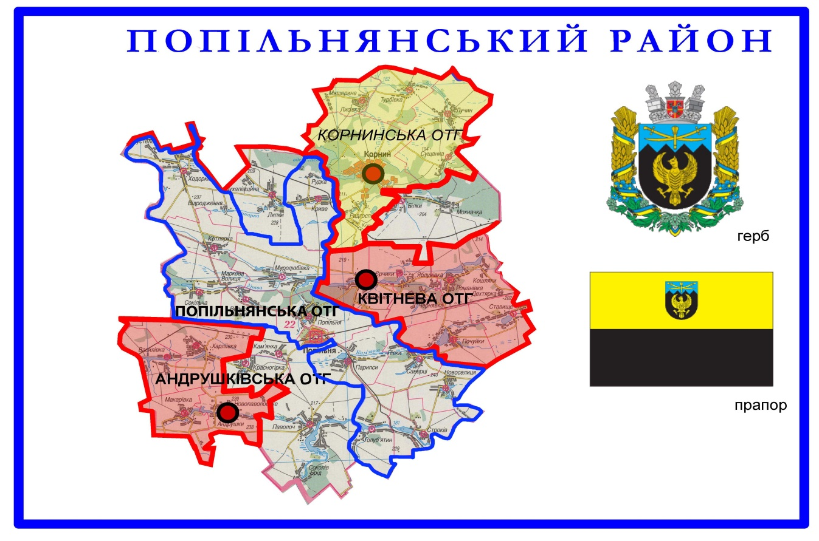

ПАСПОРТ
Краснопільської сільської об’єднаної територіальної громади,
адміністративний центр – с.Краснопіль

№  з/п | Показники | Значення показників
1 | Чисельність населення станом на 1 січня 2016 року,  в тому числі дітей : | 3448
 | дошкільного віку | 186
 | шкільного віку | 365
2 | Кількість населених пунктів, що входять до складу спроможної територіальної громади | 7
3 | Обсяг доходів (розрахунковий) спроможної територіальної громади на 2016 рік, гривень  у тому числі:  сформованих відповідно до статті 64 Бюджетного кодексу України  бюджету розвитку  базової дотації  реверсної дотації | 12843,9  5557,4  -  64,2  -
4 | Площа території спроможної територіальної громади, кв. кілометрів | 18,099
5 | Кількість закладів, що утримуються за рахунок бюджету органів місцевого самоврядування, у тому числі: | 32
 | загальноосвітніх навчальних закладів І-ІІІ ступеня | 3
 | загальноосвітніх навчальних закладів І-ІІ ступеня | 1
 | загальноосвітніх навчальних закладів І ступеня | 1
 | дошкільних навчальних закладів | 4
 | закладів дошкільної освіти | 5
 | закладів культури | 10
 | закладів фізичної культури | -
 | фельдшерсько – акушерських пунктів | 1
 | фельдшерських пунктів | 6
 | амбулаторії загальної практики сімейної медицини | 1
 | поліклінік, лікарень | -
 | станцій швидкої допомоги | -
6 | Наявність приміщень для розміщення державних органів, установ, що здійснюють повноваження щодо: | 1
 | правоохоронної діяльності | 1
 | реєстрації актів цивільного стану та майнових прав | 1
 | пенсійного забезпечення | 1
 | соціального захисту | 1
 | пожежної безпеки | -
 | казначейського обслуговування | -
7 | Наявність приміщень, придатних для розміщення органів місцевого самоврядування | 1

Відомості про територіальні громади, що увійдуть до складу
об’єднаної територіальної громади

№ з/п | Найменування територіальної громади та населених пунктів, що входять до їх складу, із зазначенням адміністративного статусу |  | Чисельність населення станом на 1 січня 2016 року | Відстань до потенційного адміністративного центру спроможної територіальної громади, кілометрів
Краснопільська територіальна громада
 | Краснопільська сільська рада |  | 988
1 | с.Краснопіль |  | 988 | 0
 | Молочківська сільська рада |  | 633
2 | с.Молочки |  | 538 | 12
3 | с.Мотрунки |  | 95 | 15
 | Стетковецька сільська рада |  | 690
4 | с.Стетківці |  | 690 | 20
 | Безпечнянська сільська рада |  | 345
5 | с.Безпечна |  | 345 | 7
 |  | Носівська сільська рада | 792
6 |  | с.Носівки | 631 | 8
7 |  | с.Суслівка | 161 | 11

АНАЛІТИЧНА ЗАПИСКА
щодо Краснопільської сільської об’єднаної територіальної громади
(адміністративний центр – с. Краснопіль)

1. Загальна характеристика
Краснопільська спроможна територіальна громада (далі – громада) базуватиметься на частині території Чуднівського району.
Громада розташовуватиметься у південній частині Житомирської області.
До складу громади увійдуть 7 сіл, на базі яких створені 5 сільських рад.
Мінімальна відстань населених пунктів до адміністративного центру складе 7 км, максимальна – 20 км.
Площа громади складатиме 18,1 кв. км.
Загальна кількість мешканців громади складе 3448 осіб, у тому числі дітей: дошкільного віку – 186, шкільного віку – 365 осіб.
2. Економічний потенціал громади
На території, яку охоплюватиме громада, зареєстровано 63 суб’єкти господарювання, у тому числі 20 юридичних осіб та 43 фізичні особи.
На території громади функціонує 1 промислове підприємство, а саме: ПП «Чевік-Ліс», яке здійснює діяльність у деревообробній галузі.
У галузевій структурі сільського господарства рослинництво становить 95%, тваринництво 5%.
Основні підприємства, які здійснюють діяльність у галузі рослинництва та мають найбільші площі земель в обробітку: ТОВ «АТК», ТОВ «Хмільницьке», ВП АФ «Україна», ТОВ «Хмільницьке» ВП АФ «Стетківці».
Основні сільськогосподарські підприємства, які здійснюють діяльність у галузі тваринництва: ТОВ «Хмільницьке», ВП АФ «Україна», ТОВ «Хмільницьке», ВП АФ «Стетківці».
Торгівельні послуги надають 28 торгових точок, у тому числі 23 магазини, 3 заклади громадського харчування на 75 посадкових місць, 1 аптека та 1 аптечний пункт.
Магазини відсутні у с. Мотрунки. Реалізація лікарських засобів проводиться по договору у фельдшерських пунктах сіл: Безпечна, Молочки, Мотрунки, Носівки, Суслівка, Стетківці.
На території громади зовнішньоекономічну діяльність здійснює ПП «Чевік-Ліс», яке експортує дошку обрізану хвойних порід, брус обрізаний хвойних порід.
3. Транспортне сполучення
Усі населені пункти громади забезпечені постійним транспортним сполученням з адміністративним центром.
Транспортне сполучення забезпечується автомобільними дорогами загального користування державного та місцевого значення.
Транспортний комплекс представлений 6 приватними підприємцями, які надають послуги з пасажирських перевезень на 10 автобусних маршрутах.
4. Бюджетна інфраструктура та розрахунковий обсяг бюджету громади
Обсяг доходів загального фонду (прогноз в умовах 2016 року) громади становитиме 12 843,9 тис. грн., у тому числі:
  - доходи без урахування трансфертів з державного бюджету (згідно статті 64 Бюджетного кодексу України) – 5557,4 тис. грн.,
  - базова дотація – 64,2 тис.грн.
  - освітня субвенція – 6483,2 тис. грн.,
  - медична субвенція (первинний рівень) 739,1 тис. грн.
Прогнозний обсяг видатків загального фонду громади становить
12 977,0 тис.грн.
Баланс фінансових ресурсів загального фонду: + 866,9 тис.грн.
Прогнозний обсяг бюджету розвитку: ---
За рахунок бюджету об’єднаної громади на її території функціонуватимуть:
7 закладів охорони здоров’я, а саме: 6 фельдшерських пунктів та 1 амбулаторія загальної практики сімейної медицини;
10 закладів освіти, а саме: 3 загальноосвітніх навчальних заклади І-ІІІ ступеня, 1 загальноосвітній навчальний заклад І-ІІ ступеня, 1 загальноосвітній навчальний заклад І ступеня та 5 дошкільних навчальних закладів;
10 закладів культури, а саме: 5 бібліотек та 5 клубних закладів.
Одне приміщення придатне для розміщення державних органів та одне приміщення придатне для розміщення органів місцевого самоврядування.
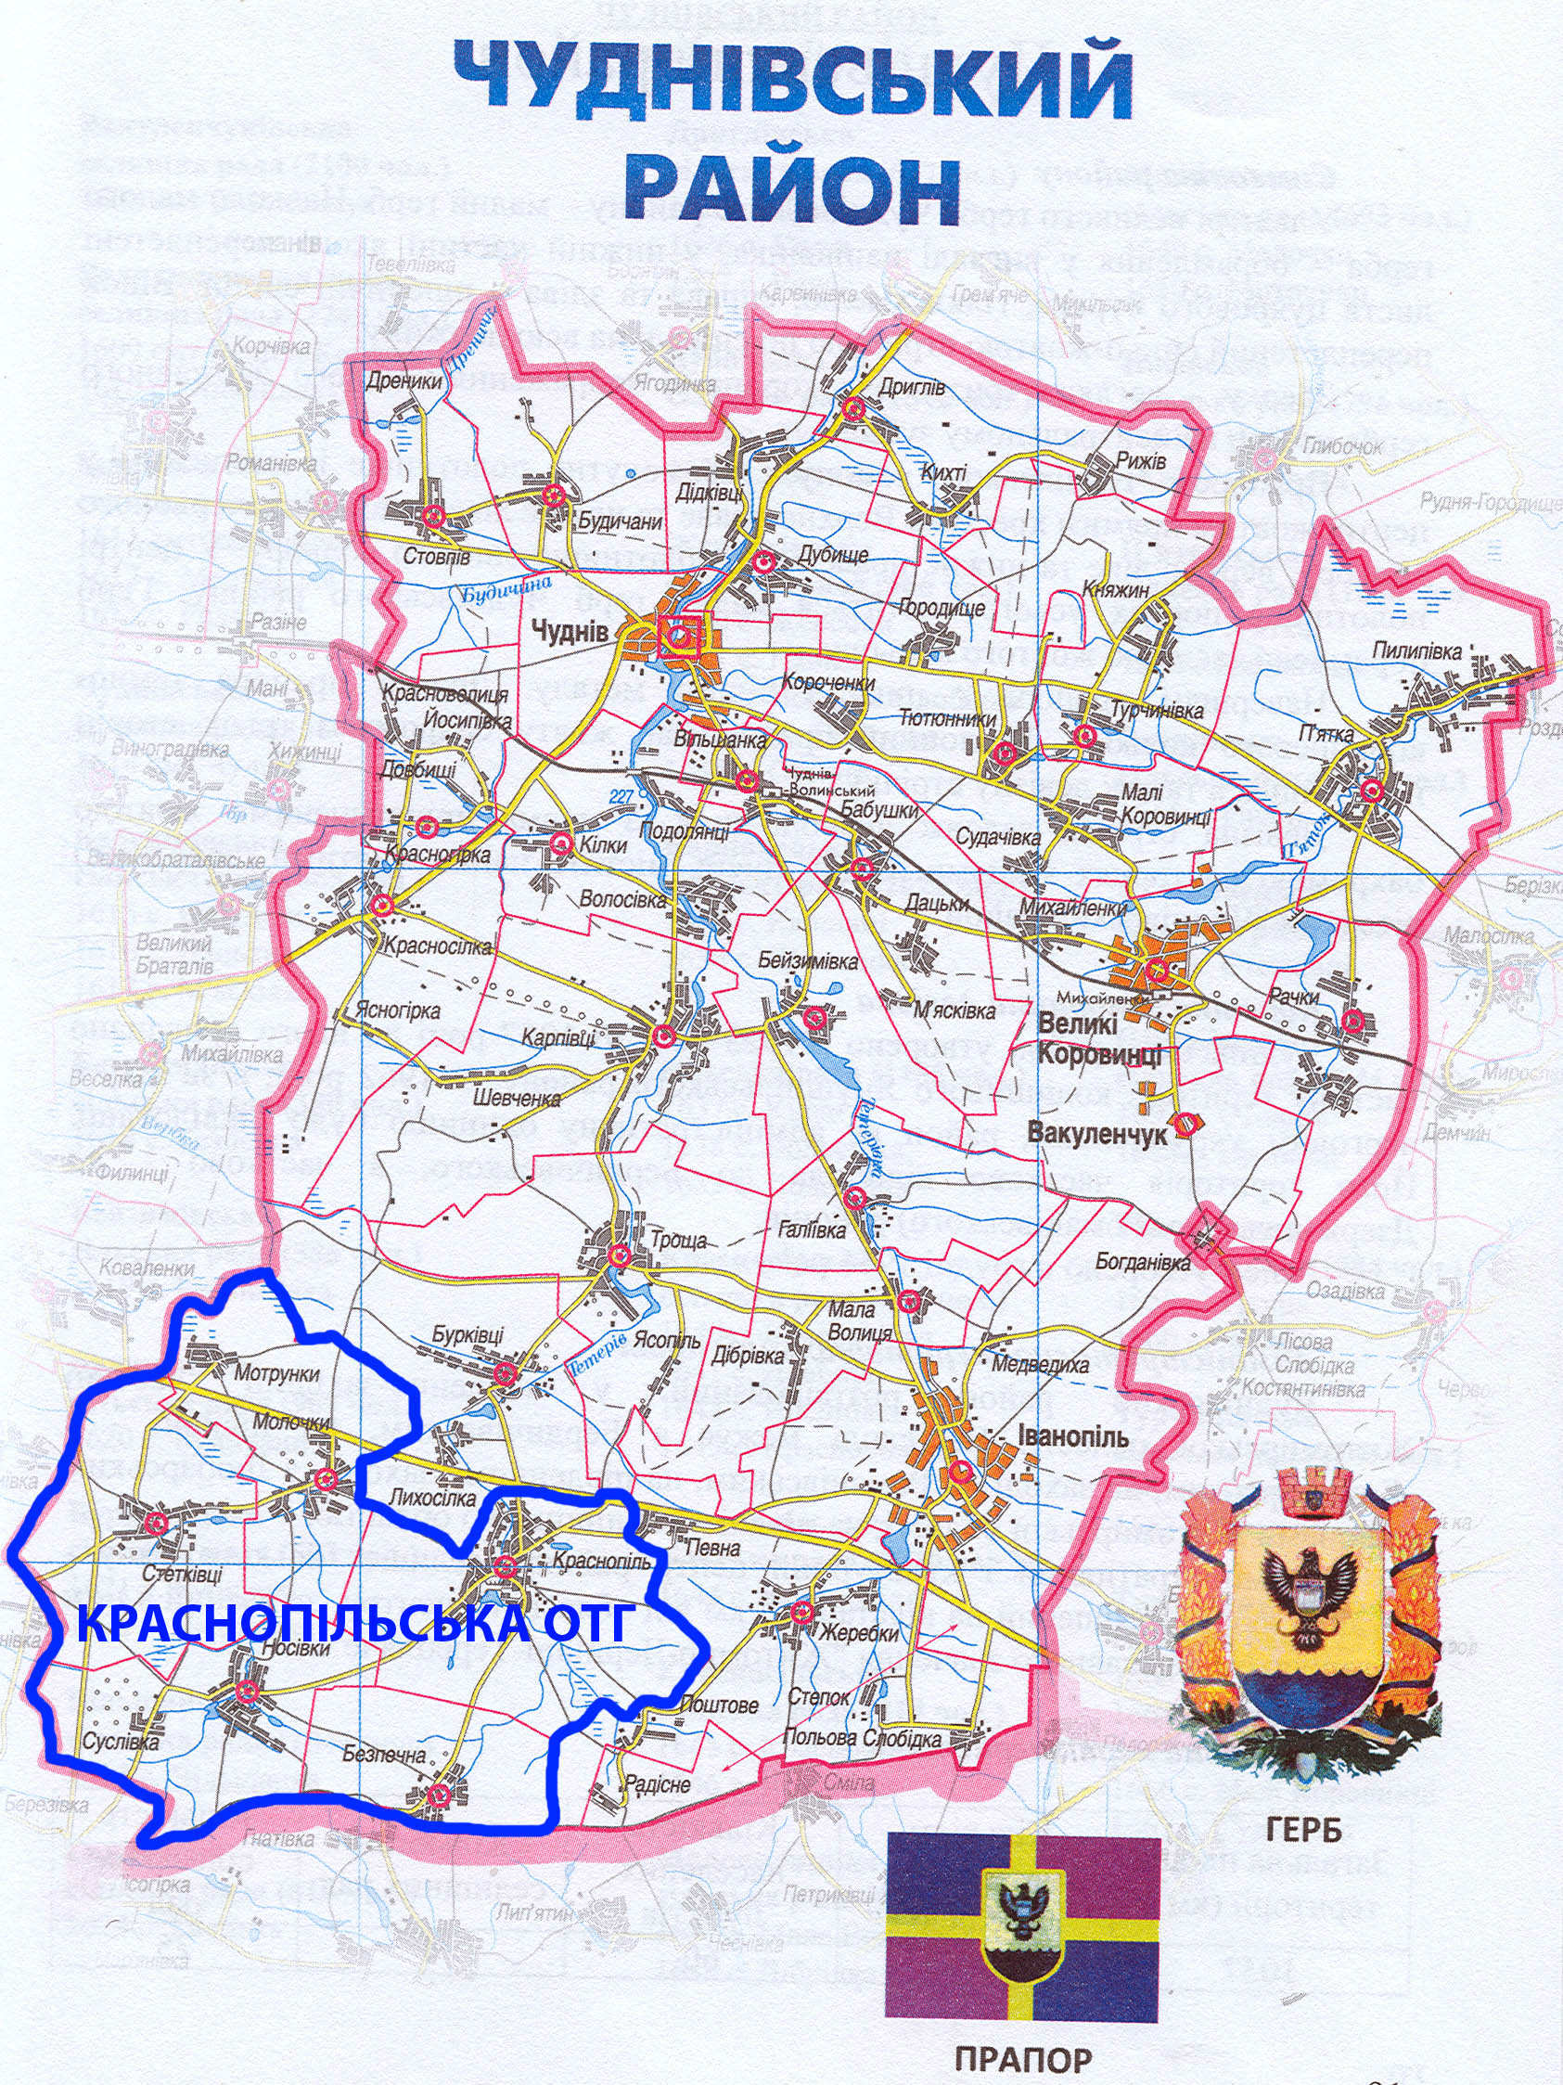

ПАСПОРТ
Вільської сільської об’єднаної територіальної громади
адміністративний центр – с.Вільськ

 | Найменування показника | Значення показника
1 | Кількість населення станом на 1 січня 2016 року,  в тому числі: | 3639
 | дітей дошкільного віку | 245
 | дітей шкільного віку | 400
2 | Кількість населених пунктів, що входять до спроможної територіальної громади | 12
3 | Обсяг доходів (розрахунковий) спроможної територіальної громади (гривень),  у тому числі | 5055400
 | сформованих відповідно до статті 64 Бюджетного кодексу України | 3733000
 | бюджету розвитку
 | базової дотації | 1322400
 | реверсної дотації
4 | Площа території громади, кв. кілометрів | 171,2
5 | Кількість закладів, що утримуються за рахунок бюджету органів місцевого самоврядування,  у тому числі | 33
 | загальноосвітніх навчальних закладів 1-Ш ступеня | 3
 | загальноосвітніх навчальних закладів 1-П ступеня | 1
 | загальноосвітніх навчальних закладів 1 ступеня
 | дошкільних навчальних закладів | 5
 | закладів позашкільної освіти | -
 | закладів культури | 15
 | закладів фізичної культури | -
 | фельдшерсько-акушерських пунктів | 7
 | амбулаторій, поліклінік | 2
 | лікарень | -
 | станцій швидкої допомоги | -
6 | Наявність приміщень для розміщення державних органів, установ, що здійснюють повноваження щодо:
 | правоохоронної діяльності | 1
 | реєстрації актів цивільного стану та майнових прав | 1
 | пенсійного забезпечення | 1
 | соціального захисту | 1
 | пожежної безпеки | 1
 | казначейського обслуговування | 1
7 | Наявність приміщень для розміщення органів місцевого самоврядування | 1

Відомості про територіальні громади, що увійдуть
до складу спроможної територіальної громади

Порядковий номер | Найменування територіальних громад та населених пунктів, що входять до їх складу, із зазначенням адміністративного статусу | Чисельність населення станом на 1 січня 2016р. | Відстань до потенційного адміністративного центру спроможної територіальної громади, кілометрів
 | Вільська сільська рада | 1060
1 | с.Вільськ | 756 | 0
2 | с.Перемога | 110 | 3
3 | с.Ялинівка | 37 | 7
4 | с.Щербини | 157 | 7
 | Зороківська сільська рада | 933
5 | с.Зороків | 325 | 7
6 | с.Вишпіль | 391 | 13
7 | с.Іванків | 217 | 3
 | Новопільська сільська рада | 1104
8 | с.Новопіль | 702 | 6
9 | с.Івановичі | 198 | 15
10 | с.Окілок | 204 | 11
 | Ксаверівська сільська рада | 542
11 | с.Ксаверівка | 396 | 10
12 | с.Крученець | 146 | 12

АНАЛІТИЧНА ЗАПИСКА
щодо Вільської сільської об’єднаної територіальної громади
(адміністративний центр – с. Вільськ)

1. Загальна характеристика
Вільська спроможна територіальна громада (далі – громада) базуватиметься на частині території Черняхівського району.
Громада розташовуватиметься у північній частині Житомирської області.
До складу громади увійдуть 12 населених пунктів, на базі яких створені 4 сільські ради.
Мінімальна відстань населених пунктів до адміністративного центру складе 3 км, максимальна – 15 км.
Площа громади складатиме 171,2 км².
Загальна кількість мешканців громади складе 3639 осіб, у тому числі дітей: дошкільного віку – 245, шкільного віку – 400.
2. Економічний потенціал громади
На території, яку охоплюватиме громада, зареєстровано 89 суб’єктів господарювання, у тому числі 20 юридичних осіб та 69 фізичних осіб.
Промислові підприємства відсутні.
В галузевій структурі сільського господарства рослинництво становить 93%, тваринництво – 7%.
Основні сільськогосподарські підприємства, які здійснюють діяльність у галузі рослинництва, у тому числі, які мають найбільші площі землі в обробітку: ДП «Дан Мілк», ТОВ «Злагода», СФГ «Шателюк», ФГ «Агро-Арам», ФГ «Агроф», ТОВ «Агрорегіон Житомир», ТОВ «Єврохімпром».
Найбільше сільськогосподарське підприємство, яке здійснює діяльність у галузі тваринництва – ДП «Дан-Мілк».
Торгівельні послуги надають 18 магазинів і кіосків, 2 заклади громадського харчування та 1 аптечний кіоск.
3. Транспортне сполучення
Усі населені пункти громади забезпечені постійним транспортним сполученням з адміністративним центром.
Транспортне сполучення забезпечується автомобільними дорогами загального користування державного та місцевого значення.
Транспортний комплекс представлений 4 приватними підприємцями, які надають послуги з пасажирських перевезень на 9 автобусних маршрутах.
4. Бюджетна інфраструктура та розрахунковий обсяг бюджету громади
Обсяг доходів загального фонду (прогноз в умовах 2016 року) громади становитиме 13 363,9 тис. грн., у тому числі:
  - доходи без урахування трансфертів з державного бюджету (згідно статті 64 Бюджетного кодексу України) – 4150,0 тис. грн.,
  - базова дотація – 1322,5 тис.грн.,
  - освітня субвенція – 5 952,2 тис. грн.,
  - медична субвенція (первинний рівень) 1 939,2 тис. грн.
Прогнозний обсяг видатків загального фонду громади становить
11 295,5 тис.грн.
Баланс фінансових ресурсів загального фонду: + 2068,4 тис. грн.
Прогнозний обсяг бюджету розвитку: ---
За рахунок бюджету об’єднаної громади на її території функціонуватимуть:
9 закладів охорони здоров’я, а саме: 7 фельдшерсько-акушерських пункти, 2 амбулаторії та поліклініки;
10 закладів освіти, а саме: 3 загальноосвітніх навчальних закладів І-ІІІ ступеня, 1 загальноосвітній навчальний заклад І-ІІ ступеня та 6 дошкільних навчальних закладів;
15 закладів культури.
Одне приміщення придатне для розміщення державних органів та одне приміщення придатне для розміщення органів місцевого самоврядування.

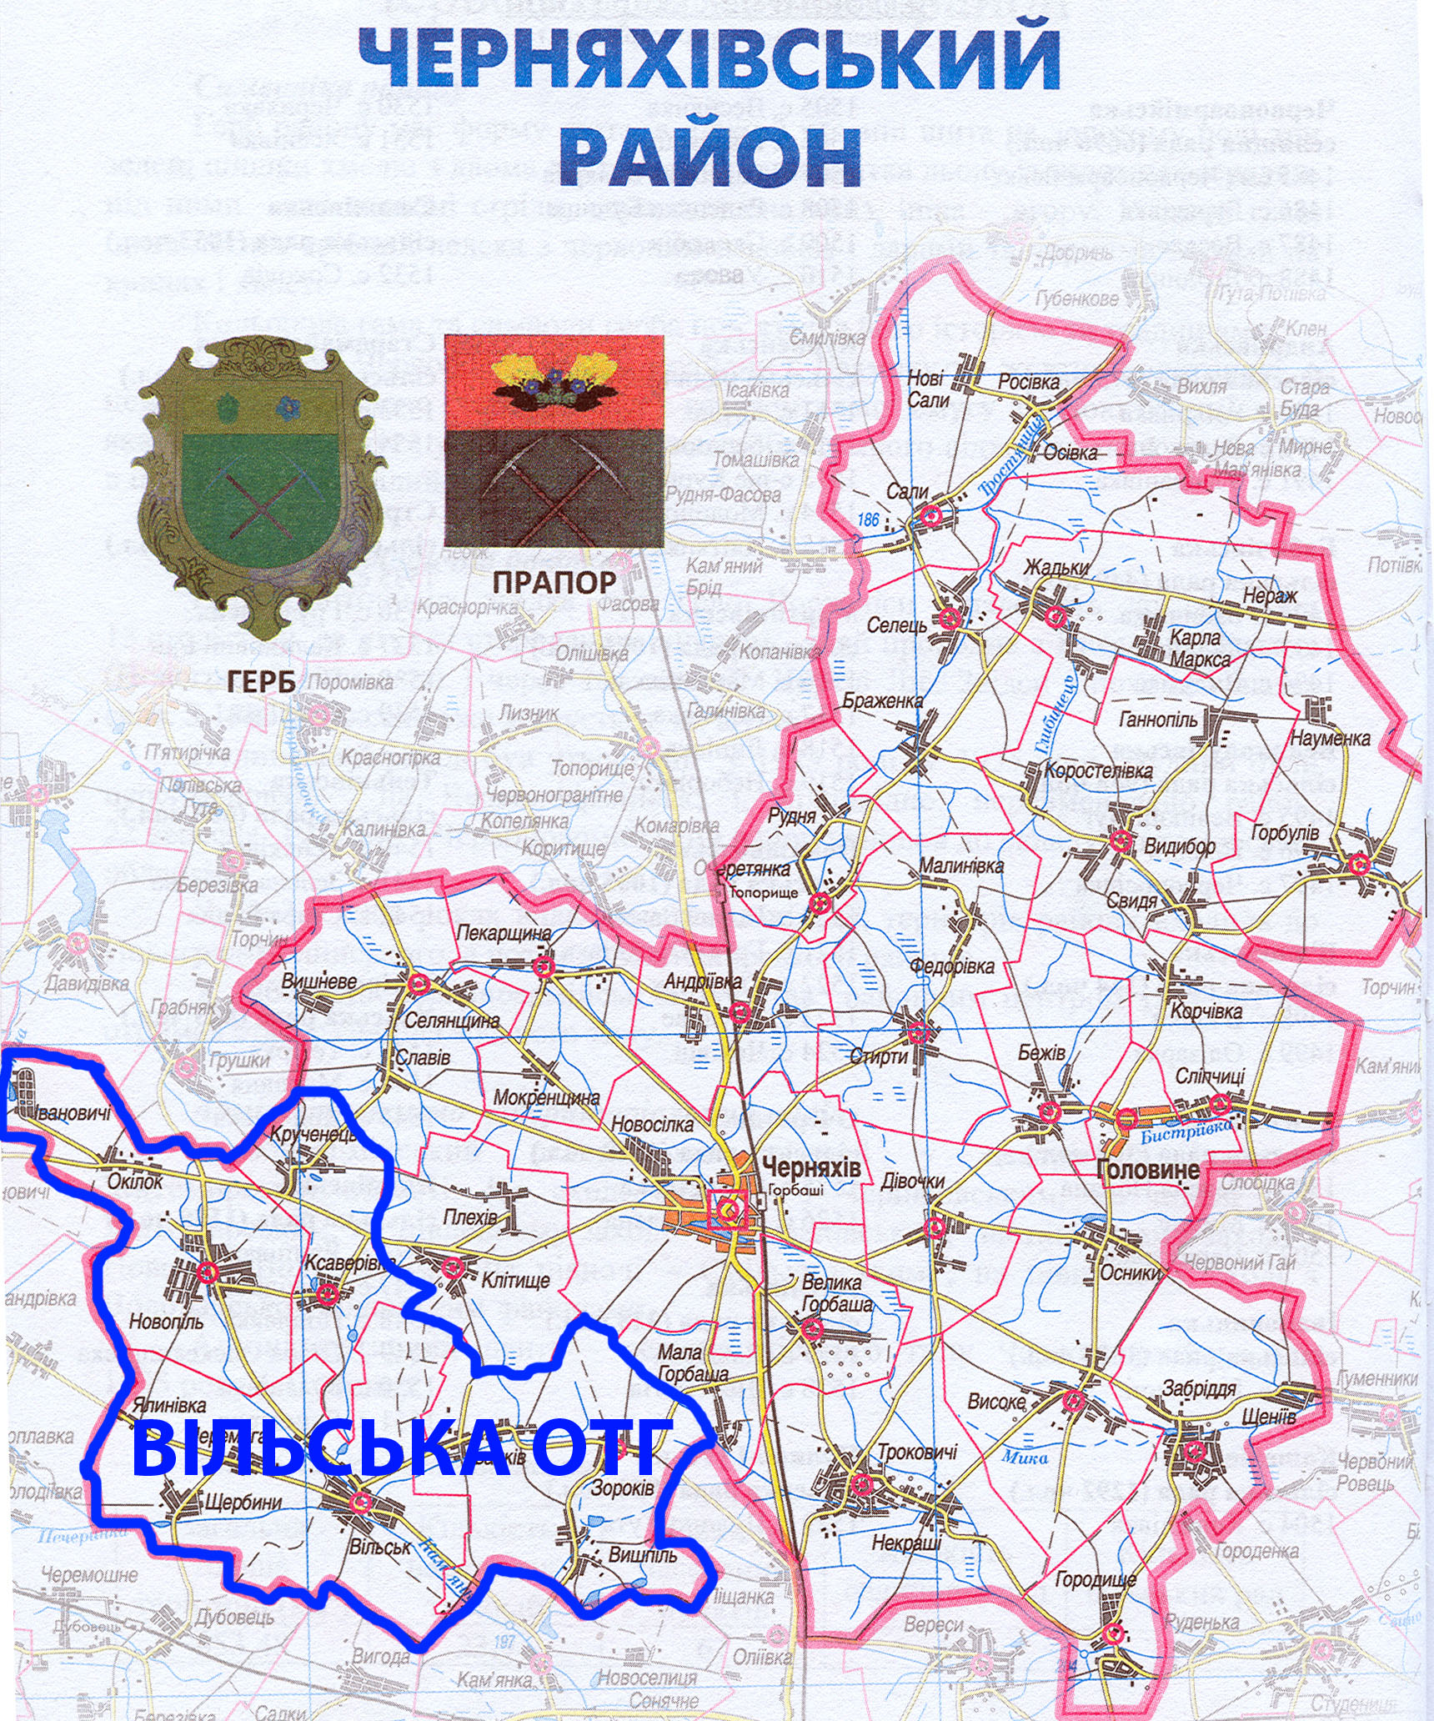

ПАСПОРТ
Семенівської сільської об’єднаної територіальної громади,
центр – с. Семенівка

Найменування показника |  | Значення показника
1 | Чисельність населення станом на 1 січня 2015 р.  у тому числі дітей: | 5197
 | дошкільного віку | 333
 | шкільного віку | 567
2 | Кількість населених пунктів, що входять до складу спроможної територіальної громади | 12
3 | Обсяг доходів (розрахунковий) спроможної територіальної громади, гривень  у тому числі: | 15159,3
 | сформованих відповідно до статті 64 Бюджетного кодексу України | 15300,0
 | бюджету розвитку | -
 | базової дотації | -
 | реверсної дотації | 140,7
4 | Площа території спроможної територіальної громади, кв. кілометрів | 195,792
5 | Кількість закладів, що утримуються за рахунок бюджету органів місцевого самоврядування  у тому числі: | 39
 | загальноосвітніх навчальних закладів I—III ступеня | 4
 | загальноосвітніх навчальних закладів I—II ступеня | 2
 | загальноосвітніх навчальних закладів I ступеня | 0
 | дошкільних навчальних закладів | 5
 | закладів позашкільної освіти
 | закладів культури | 17
 | закладів фізичної культури | 1
 | фельдшерсько-акушерських пунктів | 9
 | амбулаторій, поліклінік | 1
 | лікарень | 0
 | станцій швидкої допомоги | 0
6 | Наявність приміщень для розміщення державних органів, установ, що здійснюють повноваження щодо: | 6
 | правоохоронної діяльності | 1
 | реєстрації актів цивільного стану та майнових прав | 1
 | пенсійного забезпечення | 1
 | соціального захисту | 1
 | пожежної безпеки | 1
 | казначейського обслуговування | 1
7 | Наявність приміщень для розміщення органів місцевого самоврядування | 1

Відомості про територіальні громади, що увійдуть
до складу спроможної територіальної громади

Порядковий  номер | Найменування територіальних громад та населених пунктів, що входять до їх складу, із зазначенням адміністративного статусу | Чисельність населення станом на  1 січня 2015 р. | Відстань до потенційного адміністративного центру спроможної територіальної громади, кілометрів
 | Великонизгірецька сільська рада | 845
1 | с. Великі Низгірці | 807 | 4,7
2 | с. Нова Олександрівка | 38 | 8,2
 | Закутинецька сільська рада | 570
3 | с. Закутинці | 304 | 12,1
4 | с. Малі Гадомці | 85 | 13,8
5 | с. Сингаївка | 181 | 9,0
 | Іванковецька сільська рада | 1549
6 | с. Іванківці | 659 | 3,3
7 | с. Семенівка | 890 | 0
 | Красівська сільська рада | 515
8 | с. Красівка | 295 | 17,5
9 | с. Дубівка | 220 | 18,5
 | Терехівська сільська рада | 699
10 | с. Терехове | 473 | 12,4
11 | с. Кикишівка | 226 | 14,7
 | Хажинська сільська рада | 1019
12 | с. Хажин | 1019 | 8,5

АНАЛІТИЧНА ЗАПИСКА
щодо Семенівської об’єднаної територіальної громади
(адміністративний центр – с. Семенівка)

1. Загальна характеристика
Семенівська спроможна територіальна громада (далі – громада) базуватиметься на частині території Бердичівського району.
Громада розташовуватиметься у південній частині Житомирської області.
До складу громади увійдуть 12 сіл, на базі яких утворено 6 сільських рад.
Мінімальна відстань населених пунктів до адміністративного центру складе 3,3 км, максимальна (1 населеного пункту) – 18,5 км.
Площа громади складатиме 195,8 кв. км.
Загальна кількість мешканців громади складе 5197 осіб, у тому числі дітей: дошкільного віку – 333, шкільного віку – 567.
2. Економічний потенціал громади
Найбільшу питому вагу в промисловості займає легка промисловість.
Найбільші функціонуючі промислові підприємства: ТОВ «Мяркіс». Транспортувальне розподільче підприємство, через яке здійснюється постачання природного газу: ПАТ "УКРТРАНСГАЗ" філія УМГ "КИЇВТРАНСГАЗ" Бердичівське лінійне виробниче управління магістральних газопроводів.
У галузевій структурі сільського господарства рослинництво становить 98,5%, тваринництво – 1,5%.
Основні сільськогосподарські підприємства, які здійснюють діяльність у галузі рослинництва та мають найбільші площі землі в обробітку: ТОВ «Агро-сем 3», СФГ «Агро-степ», ПП «Климчук», ФГ «Росинка», ТОВ «Факт», ПСП АФ «Світанок», ПСП «Полісся-С», ТОВ «Красівське», ФГ «Небодар», ФГ «Лада-2005», СФГ «Подільське», ТОВ «Зелений вал».
Основні сільськогосподарські підприємства, які здійснюють діяльність у галузі тваринництва: ФГ «Чорноус», ПП «Украгролад», ПП «Климчук».
Торгівельні послуги надають 28 торгових точок, у тому числі 18 магазинів, 4 АЗС, 1 АГНКС та 5 закладів громадського харчування на 335 посадкових місця. Магазини є в усіх селах громади, окрім с. Нова Олександрівка, в якому здійснюється виїзна торгівля та в с. Кикишівка.
3. Транспортне сполучення
Транспортне сполучення забезпечується автомобільними дорогами загального користування державного та місцевого значення.
Транспортний комплекс представлений приватним підприємством та приватним підприємцем, які надають послуги з пасажирських перевезень на 7 автобусних маршрутах.
4. Бюджетна інфраструктура та розрахунковий обсяг бюджету громади
Обсяг доходів загального фонду (прогноз в умовах 2016 року) громади становитиме 24 147,7 тис. грн., у тому числі:
  - доходи без урахування трансфертів з державного бюджету (згідно статті 64 Бюджетного кодексу України) – 15 300,0 тис. грн.,
  - реверсна дотація – 140,7 тис. грн.,
  - освітня субвенція – 6130,9 тис. грн.,
  - медична субвенція (первинний рівень) 2857,5 тис. грн.
Прогнозний обсяг видатків загального фонду громади становить
16791,5 тис.грн.
Баланс фінансових ресурсів загального фонду: + 7 356,2 тис. грн.
Прогнозний обсяг бюджету розвитку: ---.
За рахунок бюджету об’єднаної громади на її території функціонуватимуть:
10 закладів охорони здоров’я, а саме: 3 фельдшерсько-акушерських пункти, 6 фельдшерських пунктів, 1 амбулаторія;
11 закладів освіти, а саме: 4 загальноосвітні навчальні заклади І-ІІІ ступеня, 2 загальноосвітні навчальні заклади І-ІІ ступеня та 5 дошкільних навчальних закладів;
17 закладів культури;
1 заклад фізичної культури.
Кількість приміщень, придатних для розміщення державних органів, складає 6 одиниць.
Одне приміщення придатне для розміщення органів місцевого самоврядування.

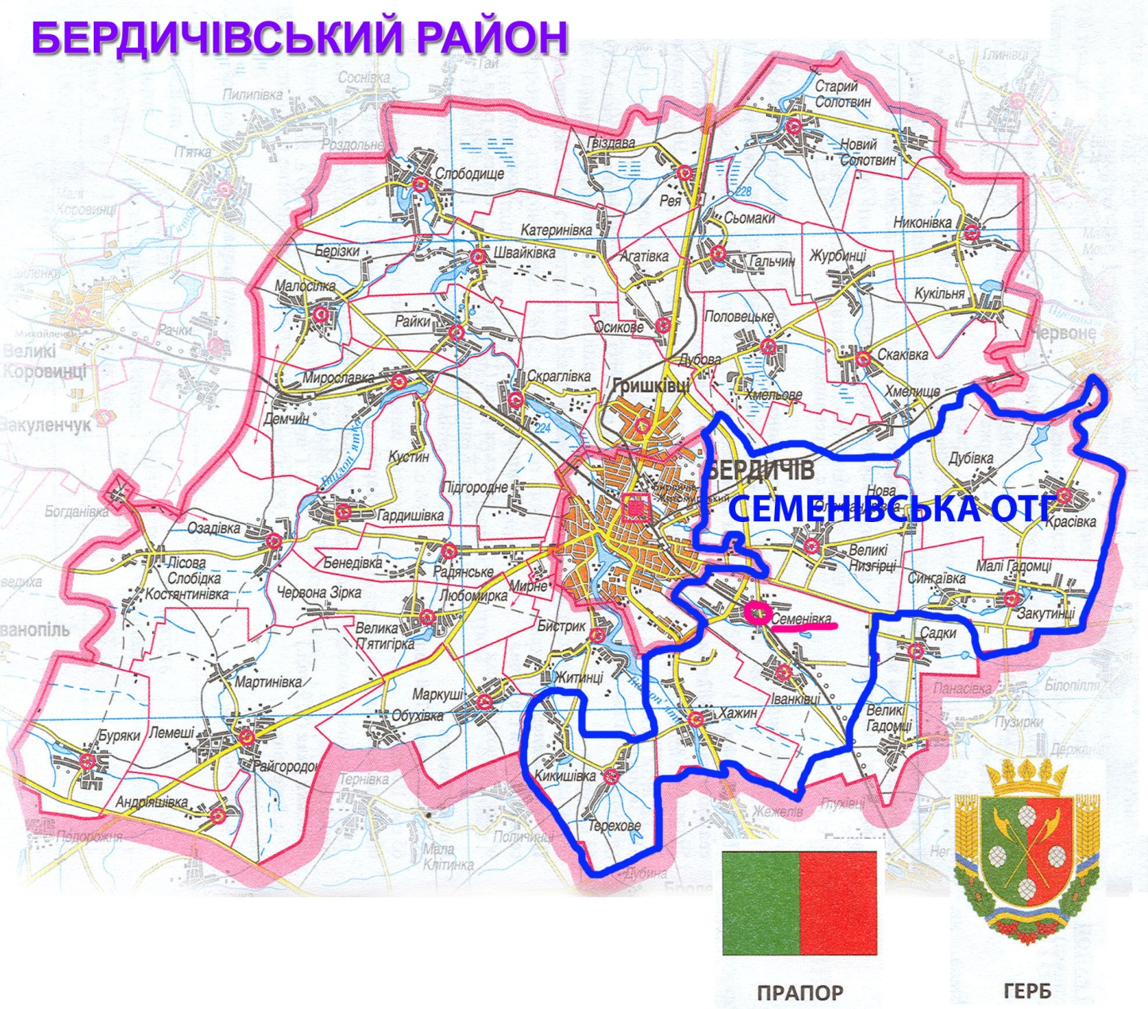

Перший заступник
голови обласної ради В.В. Ширма

